Document d’installation

Projet SAE 3.02 – Routage en oignon
Nom du groupe: πThon
Membres du groupe:
- HENRY Aurelien
- HALTER Mathis

Table des matières
1. Prérequis 1
2. Récupération du projet 2
Méthode 1 : via GitHub (recommandée) 2
Méthode 2 : téléchargement manuel 2
3. Installation de Python 2
4. Installation de MariaDB 3
5. Installation des bibliothèques Python 3
6. Organisation de l’installation 3
7. Schéma de l’architecture 4

- Prérequis
Le projet peut être installé et utilisé sur une ou plusieurs machines.
Systèmes d’exploitation compatibles :
- Linux
- Windows
- MacOs
Logiciels requis :
- Python 3.10 ou supérieur
- Maria DB
- Git (optionnel)

- Récupération du projet
Les sources du projet sont disponibles sur GitHub dans le dossier Sources.
Deux méthodes sont possibles :

Méthode 1 : via GitHub (recommandée)
git clone <URL_DU_DEPOT_GITHUB>
Puis récupérer le dossier Sources_codes_final.

Méthode 2 : téléchargement manuel
Télécharger l’archive ZIP du projet depuis GitHub
Extraire l’archive
Récupérer le dossier Sources_codes_final

- Installation de Python
Si Python n’est pas installé, suivre les instructions ci-dessous.
Sous Linux (Debian / Ubuntu)
sudo apt update
sudo apt install python3 python3-pip
Vérification :
python3 --version
Sous Windows
Télécharger Python depuis : https://www.python.org/downloads/
Lancer l’installateur
Cocher “Add Python to PATH”
Finaliser l’installation
Vérification (Invite de commandes) :
python --version
Sous macOS
Avec Homebrew :
brew install python
Vérification :
python3 --version

- Installation de MariaDB
Sous Linux (Debian / Ubuntu)
sudo apt install mariadb-server
sudo systemctl start mariadb
sudo systemctl enable mariadb
Sous Windows
Télécharger l’installateur MariaDB : https://mariadb.org/download/
Installer avec les options par défaut
Sous macOS
brew install mariadb
brew services start mariadb

- Installation des bibliothèques Python
Toutes les dépendances nécessaires au fonctionnement du projet sont regroupées dans un fichier fourni avec le dépôt GitHub (par exemple requirements.txt).
Depuis le dossier Sources, exécuter la commande suivante :
Installer_dependances.bat
Cette commande permet d’installer automatiquement l’ensemble des dépendances du projet.
La majorité des bibliothèques utilisées sont des bibliothèques standards de Python.
Bibliothèques principales utilisées :
- Random
- Math
- Socket
- Threading
- Time
- Sys
- PyQt5
- mysql.connector

- Organisation de l’installation
Les composants du projet (Master, routeurs et clients) peuvent être installés sur une seule machine ou sur plusieurs machines distinctes.
Le nombre de routeurs et de clients pouvant être installés n’est pas limité.
- Schéma de l’architecture
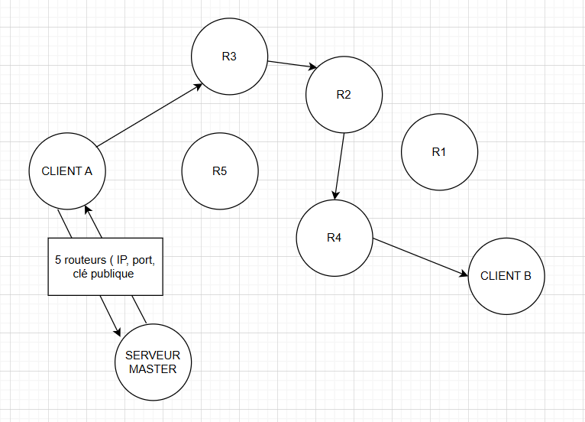

Schéma pour 5 routeurs

